Analyse

___________________________________________________________________________

Støttepædagogudgifter til børn i private dagtilbud med særlige behov

Indholdsfortegnelse

1. Opsummering af analysens fund 3
2. Indledning 3
3. Støtte til børn med særlige behov 4
3.1 Baggrund 4
3.2 Problem 4
3.3 Nye analyser viser store kommunale forskelle - og tyder på behov for vejledning 5
3.4 Uddybende om kommunernes indsatser 7
3.5 Flere kommuner centrerer støttetilbuddet i kommunale dagtilbud 7
4. Tildeling af støttemidler 8
4.1 Variation i tildeling af støtte pba. driftsform 9
5. Konklusion 11
6. Bilag: Kommunernes støttepædagogudgifter i 2023 12

1. Opsummering af analysens fund
Børn i privatinstitutioner får tildelt en dritfstilskud, som beregnes på baggrund af kommunale bruttodriftsudgifter til et alderssvarende dagtilbud, fratrukket støttepædagogudgifter. Fratrækkes for meget i støttepædagogudgifter, sænkes driftstilskuddet til børn i private daginstitioner unødigt. Dette forværrer muligheden for at levere minimumsnormeringer i private daginstitutioner, der i forvejen modtager lavere driftstilskud end kommunale institutioner, og bidrager dermed til risiko for at institutionerne lukkes.

DLO har modtaget oplysninger om organisering af aktiviteter finansieret af støttepædagogudgifter i 59 kommuner, som viser, at der er betydelige forskelle i kommunernes praksis, når det gælder støtte til børn med særlige behov i private dagtilbud. Beløb til støttepdagogudgifter der fratrækkes driftstilskuddet varierer fra kr. 18 til kr. 15.511 pr. barn, og de aktiviteter og indsatser, som midlerne dækker, spænder ligeledes fra en bred vifte af specialiserede tilbud til udelukkende sparring dog vejledning.

Hertil kommer, at tildeling af støtte mange steder sker med forskellig procedure afhængig af om der er tale om kommunal eller privat dagtilbud. I nogle kommuner sikres de kommunale dagtilbud eksempelvis faste midler til støttepædagoger uanset børnegruppens sammensætning, mens private kun kan søge fra sag til sag. I andre kommuner sikres de kommunale ressourcer fra et specialpædagogisk korps, mens de private dagtilbud selv skal ansætte ekstra hænder for et bestemt beløb. Sådanne forskelle i tildeling kan forstørre usikkerheden om børnene reelt stilles lige i forhold til tildeling af støttepædagogmidler.

Samlet tegner der sig et billede, hvor forskelle i både beløb, indsatser og tildeling kan skabe usikkerhed om, hvorvidt børn i private og kommunale dagtilbud i praksis har samme adgang til støtte. Alene den store forskel fra kr. 18 til kr. 15.511 pr. barn peger på forskelle baseret på andet end kommunalt selvstyre og forskellig prioritering af særlig støtte, men peger på at selve organisering og kontering kan få betydning for størrelsen af driftstilskuddet til børn i private dagtilbud.

2. Indledning
I juni 2025 offentliggjorde Moos Bjerre Consultants en rapport for DLO, som dokumenterede markante forskelle i kommunernes støttepædagogudgifter. På den baggrund har DLO i juni, juli og august 2025 indsamlet svar gennem en aktindsigtsanmodning fra 74 af landets kommuner om deres udgifter til børn i private dagtilbud med behov for særlig støtte (støttepædagogudgifter). Formålet har været at få indblik i, hvilke aktiviteter og indsatser som finansieres af støttepædagogudgifterne og at undersøge, om børn i de private dagtilbud i praksis kan få andel i alle de aktiviteter, som de betaler for gennem driftstilskuddet.

I denne analyse præsenteres resultaterne samt de udfordringer og bekymringer, som kommunernes forskellige praksisser giver anledning til.

3. Støtte til børn med særlige behov

3.1 Baggrund
Efter dagtilbudslovens § 31 skal driftstilskuddet til private daginstitutioner svare til de gennemsnitlige budgetterede nettodriftsudgifter i et alderssvarende kommunalt dagtilbud eksklusive støttepædagogudgifter jf. §4 stk. 2. Lovreglen skyldes et princip om, at den særlige støtte (støtepædagogudgifter) tildeles efter individuelt behov.
Hvad der nærmere ligger i begrebet ‘støttepædagogudgifter’ er ikke entydigt defineret i dagtilbudsvejledningen (2015). ‘Børn med særlige behov’ skal ifølge vejledningen forstås som “børn med behov for særlig opmærksomhed og hjælp i en periode i dagligdagen, børn med behov for støtte efter dagtilbudsloven samt børn med behov for særlig støtte efter lov om social service.” Den brede definition giver kommunerne et betydeligt fortolkningsrum vedrørende hvilke typer udgifter, der skal trækkes fra tilskuddet til børn i private dagtilbud. Vejledningen giver ikke retningslinjer for, hvordan støtten skal udmønte sig i praksis. Dermed er det op til den enkelte kommune, hvilke typer udgifter der skal fratrækkes driftstilskud til børn i private daginstiutioner.
Jo mere kommunerne definerer som ’særlig støtte’ eller ’støttepædagogudgifter’, des lavere er driftstilskuddet pr. barn i private dagtilbud. Der er derfor vigtigt, at kommunerne kun fratrækker de udgifter, som rent faktisk finansierer støttepædagogudgifter, og som børn i alle dagtilbud har adgang til at få tildelt, forudsat at de har behov herfor.
3.2 Problem
Fratrækkes for meget i støttepædagogudgifter, sænkes driftstilskuddet til børn i private daginstitioner unødigt. Dette forværrer muligheden for at levere minimumsnormeringer i private daginstitutioner, der i forvejen modtager lavere driftstilskud end kommunale institutioner, og bidrager dermed til risiko for at institutionerne lukkes, når de skal indrapportere normeringer i 2028.

3.3 Nye analyser viser store kommunale forskelle - og tyder på behov for vejledning
Ifølge en rapport udarbejdet af MBC for DLO i juni 2025 fratrak kommunerne 2.970 kr. pr. vuggestuebarn og 3.990 kr. pr. børnehavebarn i beregningen af driftstilskuddet til private daginstitutioner i 2023. Der er altså tale om beløb pr. barn, som gør en mærkbar forskel i den enkelte institutions driftsøkonomi og mulighed for at finansiere personaletimer. På tværs af kommunerne er der dertil stor variation i, hvor mange midler kommunerne prioriterer til børn med behov for særlig støtte. For vuggestuebørn spænder udgifterne, der fratrækkes i driftstilskuddet, fra 18 kr. pr. barn i Tårnby Kommune til 15.511 kr. pr. barn i Viborg Kommune. For børnehavebørn er forskellen ligeledes stor: I Tårnby Kommune ligger udgiften på 61 kr. pr. barn, mens den i Stevns Kommune er 12.804 kr. pr. Barn.
DLO har over sommeren indsamlet oplysninger om støtten fra 69 kommuner. En analyse heraf viser, at selve indholdet af støtten i konkrete aktiviteter og indsatser, endog fremstår meget uensartet. Figur 1 illustrerer denne forskellighed. Billedet viser ingen tydelig systematik i, hvordan kommunerne fortolker dagtilbudslovens krav om at tilbyde støtte.
Kommunerne beskriver en bred vifte af aktiviteter og indsatser, som tilbydes til børn med særlige behov. Mens 41 ud af 56 kommuner eksempelvis tilbyder ekstra normering, varierer deres funktion markant fra 1:1 støttepædagoger i Aarhus til inklusionspædagoger med fokus på hele læringsmiljøet frem for det enkelte barn i Hvidovre og praksisnære indsatsteams i Skive, som primært kun tilbyder råd og vejledning. Det er ikke blot på indholdet, at forskellene er store: også på mængden af aktiviteter, der tilbydes, er der betydelig variation. Vordingborg Kommune tilbyder eksempelvis et bredt spektrum af specialiserede fagpersoner, mens Hjørring alene tilbyder få og mere begrænsede indsatser.
Analysen har ikke mulighed for at kortlægge årsagen til den store forskellighed i såvel udgiftsniveau som omfang af indsatser. Ud over de forskelligheder der naturligt følge af det kommunale selvstyre, kan en mulig hypotese være, at aktiviteter, som i den ene kommune defineres som støttepædagogudgifter og dermed fratrækkes driftstilskud til børn i private daginstitutioner, i en anden kommune indgår i almindelig driftsudgifter og dermed afspejles i driftstilskud til børn i private daginstitutioner.

Figur 1. Kommunernes tilbudte aktiviteter og indsatser til børn i private dagtilbud med særlige behov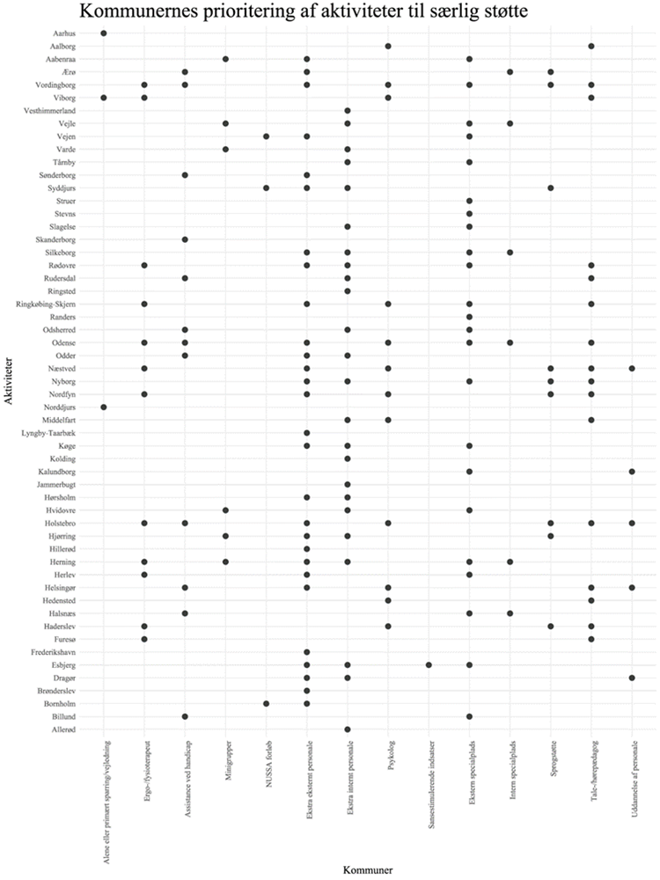

3.4 Uddybende om kommunernes indsatser som oplyst til DLO via aktindsigt i sommeren 2025
Variation i både omfang og indhold gør det vanskeligt at vurdere, om de fratrukne beløb reelt dækker over sammenlignelige ydelser. Figuren viser dermed ikke blot forskellighed, men også en grundlæggende mangel på transparens i forhold til, hvad der egentlig tælles som støtte. Sammenlagt understreger det hvor stort fortolkningsrum ift. hvad der dækker under begrebet særlig støtte/støttepædagogudgifter.
De fra kommunerne modtagne oplysninger om aktiviteter finansieret af støttepædagogudgifter viser et billede af, at nogle kommuner fratrækker betydelige beløb til støttepædagoger i driftstilskuddet, men hvor de tilbudte aktiviteter fremstår relativt begrænsede. Viborg Kommune har eksempelvis et fratræk på 15.511 kr. pr. vuggestuebarn, men oplyser at støtten i praksis primært består af sparring og vejledning - altså en forholdsvis afgrænset type aktivitet i forhold til beløbets størrelse. Tilsvarende tilbyder Stevns og Randers Kommune, der hhv. har det højeste og næsthøjeste fratrukne beløb pr. børnehavebarn, at støtten alene gives i form af eksterne pladser i kommunale dagtilbud, frem for indsatser i barnets egen institution. Omvendt tilbyder en kommune som Vordingborg et bredt spektrum af indsatser, men trækker alene kr. 661 pr. barn fra driftstilskud til børn i private daginstitutioner.
I kommuner, der fratrækker høje beløb defineret som støttepædagogudgifter, men hvor aktiviteter der defineres som støttepædagogudgifter og kan tildeles alle børn er begrænset til fx sparring med en pædagogisk konsulent, kan man blive i tvivl, om hvorvidt en del af støttepædagogudgifterne tillige fiansierer støtteaktiviteter, der indgår i kommunal dagtilbudsdrift og kommunal normering og altså alene tildeser børn i kommunale dagtilbud. Eksempelvis er der i Viborg kommune afsat mere end 20 gange så højt et beløb pr. barn som i Vordingborg kommune, mens der efter det oplyste leveres mindre støtte end i Vordinbrog kommune. Forskellene i beløbsstørrelser og tilhørende svingende aktivitetsmængder kan hypotetisk skyldes uens praksis, men det kan også skyldes en forskel i beregningsmetoder ved beregningen af driftstilskuddet. Det peger på behovet for klarere retningslinjer for, hvordan man bedst sikrer sig, at børn med særlige behov får den nødvendige støtte.
3.5 Flere kommuner centrerer støttetilbuddet i kommunale dagtilbud
Variationen handler ikke blot om beløbsstørrelser og typer af indsatser, men også om den måde støtten organiseres på. En udbredt model, som 23 kommuner benytter, er at organisere støtten gennem eksterne specialpladser i særligt udvalgte kommunale dagtilbud. I 18 af disse kommuner gives der ikke samtidig støtte i barnets eget private dagtilbud. Dette betyder, at børn fra private dagtilbud flyttes væk fra deres egen institution, hvis det vurderes, at de har behov for støtte. Dermed mister barnet i praksis tilknytningen til det private dagtilbud og det pædagogiske miljø, som familien har valgt - ofte fordi institutionen har et specielt værdisæt eller en særlig pædagogisk profil. Et eksempel er Kalundborg Kommune, hvor der ikke anvendes støttepædagoger i private dagtilbud men i stedet tilbydes 21 pladser i 5 kommunale ressourcedagtilbud, hvor hele støtteindsatsen er samlet. Dette gælder dog på lige vilkår for børn i både kommunale og private dagtilbud, og organiseringen er derfor ikke i sig selv udtryk for forskelsbehandling. Til gengæld mister forældrene det frie valg af institution, når støtten centraliseres i udvalgte dagtilbud, modsat hvis beløb pr. barn blev lagt ud til institutionerne.
Nohle af de oplysninger, som DLO har modtaget via sin aktindsigt til alle landets kommuner, peger i særlig grad på nødvendigheden af en tydeliggørelse og præcisering af reglerne for støttepædagogudgifter. I Struer Kommune har de private dagtilbud eksempelvis efter det oplyste ikke adgang til kommunens ressourceteam, der understøtter det faste personale i de kommunale dagtilbud, og som 2/3 af kommunens støttepædagogudgifter dækker - på trods af at indsatsen indregnes i det beløb, som fratrækkes driftstilskuddet til de private. Såfremt dette er tilfældet, betaler børn i de private dagtilbud til en ordning, som de ikke kan få gavn af, og har reelt kun adgang til 1/3 af den støtte, der finansieres. Børn med særlige behov i kommunens private dagtilbud, kan i dette tilfælde kun modtage støtte gennem en overflytning til en specialplads i et kommunalt tilbud. Eksemplet fra Struer illustrerer en helt konkret økonomisk forskel på støtte pba. driftsform, hvor de private har adgang til færre støttemuligheder end børn i kommunale, som resulterer i et lavere driftstilskud til de private dagtilbud.

4. Tildeling af støttemidler
DLO har gennem aktindsigt indsamlet svar fra 59 kommuner, som viser, at modellen for tildelingen af støttemidler varierer mellem kommuner og i flere tilfælde også alt efter driftsform.
Overordnet kan man opdele kommunernes tildeling af støttemidler i 3 hovedkategorier. Den mest udbredte tilgang er, at der ansøges om støtte gennem et centralt visitationsudvalg, hvilket 43 ud af 59 kommuner benytter sig af. Dernæst vælger 7 kommuner en anden model, hvor støttemidlerne indgår direkte i dagtilbuddets budget, som institutionen selv prioriterer indenfor. Endelig anvender 9 kommuner en kombinationsmodel, hvor en fast del af midlerne tildeles som en pulje direkte til institutionen, mens der fortsat kan søges særskilt støtte gennem et visitationsudvalg. I hovedparten af de kommuner, der vælger kombinationsmodellen, går de faste midler til forebyggende og fællesskabsskabende indsatser, mens støtte til enkelte børn, med mere omfattende behov, sker gennem visitation.
Figur 2. Modeller for tildeling af støttemidler i private dagtilbud
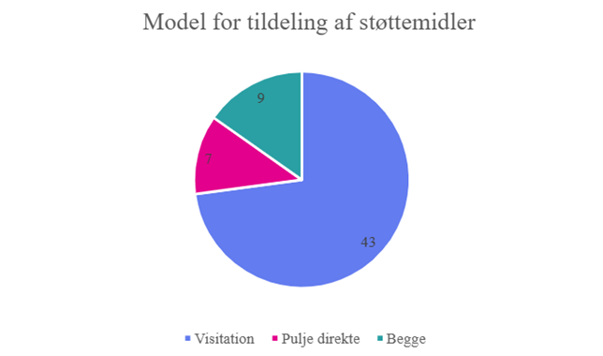

4.1 Variation i tildeling af støtte pba. driftsform
Af svar fra flere kommuner fremgår det, at tildelingen af støttemidler afhænger af dagtilbuddets driftsform. Seks kommuner oplyser, at deres kommunale dagtilbud automatisk modtager støttemidler som en del af institutionens samlede budget, mens private dagtilbud i stedet skal ansøge om støtten gennem et visitationsudvalg. Nogle af disse kommuner haren blandingsmodel, hvor noget støtte tildeles direkte og anden skal visiteres. I praksis kan dette indebære forskelle i tilgængeligheden af ressourcer: Hvor kommunale dagtilbud ofte har adgang til faste tilknyttede støttepædagoger, som understøtter hele børnegruppen, er private dagtilbud i højere grad afhængige af visitation til et konkret barn. Det betyder, at de kommunale dagtilbud automatisk er sikret det budgetterede støttebeløb uanset børnegruppens sammensætning, mens de private kun kan få del i midlerne, hvis der foretages en individuel vurdering.
Et eksempel er Faaborg-Midtfyn, som oplyser til DLO, at de kommunale dagtilbud råder over faste midler til støttepædagoger, mens de private alene modtager støtte efter ansøgning. Kommunen tilføjer, at dette resulterer i en højere timesats til de private institutioner, når de søger, omend DLO ikke har modtaget oplysninger om, hvordan denne forskel udlignes i praksis. Med forskellige rammer for tildeling af støtte, risikerer man dermed, at børn i private dagtilbud ikke har samme forudsigelige adgang til støtte som børn i kommunale dagtilbud.
Omvendt benytter to kommuner den modsatte model, hvor de private daginstitutioner modtager støttemidlerne som en fast del af budgettet, mens de kommunale skal ansøge gennem visitation. Også denne model rummer udfordringer: Særligt i en tid med mangel på uddannede pædagoger, kan det i praksis være vanskeligt for en lille privat institution at omsætte en fast pulje midler til eksempelvis at rekruttere personale med samme faglighed og specialiserede kompetencer, som de kommunale dagtilbud har adgang til gennem visiterede ordninger.
Et sådant eksempel ses i Favrskov Kommune, hvor de kommunale tilbud efter individuel vurdering kan understøttes af ressourcepædagoger, som understøtter børn og medarbejdere i kommunale dagtilbud. Ressourcepædagogerne understøtter dog ikke de private daginstitutioner, hvilket de private kompenseres for gennem driftstilskuddet ift. hvad det koster for kommunen at have ressourcepædagogerne. Heri ligger der dog en risiko for, at de private ikke kan få den samme kvalitet for pengene, når de ikke er garanteret, at de kan finde samme faglige kompetencer som dem, de kommunale dagtilbud nyder gavn af.
Uanset model skaber forskelle i tilgang til særlig støtte på baggrund af driftsform en usikkerhed om, hvorvidt børn i private og kommunale dagtilbud i praksis har samme reelle adgang til støtte, og udtrykker ligeledes en manglende systematik i kommunernes praksis.

5. Konklusion
Svar på DLOs aktindsigt til alle landets kommuner viser, at der er betydelig variation i hvor stort et beløb til støttepædagogudgifter, der fratrækkes driftstilskuddet til børn i private dagtilbud, og at der er lige så stor forskel i, hvilke aktiviteter pengene faktisk finansierer. Analysen viser desuden, at fravær af klare og entydige retningslinjer i dagtilbudsvejledningen giver kommunerne et vidt fortolkningsrum, som kan føre til både uigennemsigtighed og ulighed. Derfor er der behov for tydeligere rammer, som kan sikre, at de fratrukne midler, afspejler reelle og sammenlignelige ydelser og at alle børn, uanset driftsformen på det dagtilbud de går i, har lige adgang til støtte, når de har brug for den.

Udover uensartede praksisser og mangel på transparens viser analysen, at fordelingen af støtte også i sig selv kan fremstå ulige. Forskellig tildeling og adgang til aktiviteter afhængigt af driftsform samt eksemplet med Struer Kommune, hvor børn i private betaler for støtte, de ikke kan få, illustrerer, at børn i private dagtilbud i flere tilfælde ikke er sikret samme reelle vilkår som børn i kommunale dagtilbud.

Uklarheden om hvad der bør forstås som støttepædagogudgifter er egnet til at sænke driftstilskud til børn i private institutioner unødigt og forværre private institutioners muligheden for at levere minimumsnormeringer. I forvejen modtager de private daginstitutioner lavere driftstilskud end kommunale institutioner, og yderligere ulighed bidrager dermed til risiko for at institutionerne lukkes, når de skal indrapportere normeringer i 2028.

6. Bilag: Kommunernes støttepædagogudgifter 2023
Tabel 1. Kommunernes støttepædagogudgifter i kr. pr. vuggestuebarn i 2023

Kommune | Støttepædagogudgifter pr. vuggestuebarn
Mariagerfjord | 0,00
Assens | 0,00
Lolland | 0,00
Ringsted | 0,00
Lejre | 0,00
Morsø | 0,00
Lemvig | 0,00
Samsø | 0,00
Tårnby | 18,00
Herlev | 71,00
Brøndby | 144,00
Slagelse | 212,00
Ikast-Brande | 382,00
Ærø | 514,00
Holbæk | 524,00
Aabenraa | 535,00
Vordingborg | 661,00
Thisted | 687,00
Allerød | 715,00
Odense | 750,00
Vejen | 852,00
Herning | 896,00
Holstebro | 1.011,00
Halsnæs | 1.032,00
Vesthimmerland | 1.194,14
Køge | 1.195,00
Faxe | 1.350,00
Fredensborg | 1.494,00
Skanderborg | 1.581,00
Greve | 1.632,00
Frederiksberg | 1.742,00
Guldborgsund | 2.005,00
Vallensbæk | 2.115,00
Gladsaxe | 2.151,00
Faaborg-Midtfyn | 2.272,00
Randers | 2.324,00
Vejle | 2.386,00
Rudersdal | 2.994,00
Aarhus | 3.001,00
Norddjurs | 3.088,00
Tønder | 3.161,00
Favrskov | 3.208,00
Hjørring | 3.373,00
København | 3.385,00
Fredericia | 3.434,00
Odsherred | 3.591,00
Brønderslev | 3.884,00
Lyngby-Taarbæk | 3.907,00
Egedal | 4.161,00
Syddjurs | 4.241,00
Horsens | 4.332,00
Jammerbugt | 4.481,00
Roskilde | 4.661,00
Silkeborg | 4.708,00
Rebild | 4.878,00
Stevns | 4.980,00
Svendborg | 5.249,00
Solrød | 5.313,00
Hedensted | 5.377,00
Nyborg | 5.435,00
Billund | 5.823,00
Høje-Taastrup | 5.849,00
Furesø | 6.458,00
Kolding | 6.671,00
Haderslev | 8.891,00
Varde | 8.997,00
Helsingør | 9.082,00
Næstved | 10.345,00
Viborg | 15.511,00

Tabel 2. Kommunernes støttepædagogudgifter i kr. pr. børnehavebarn i 2023

Kommune | Støtteudgifter pr. børnehavebarn
Lolland | 0,00
Ringsted | 0,00
Lemvig | 0,00
Tårnby | 61,00
Slagelse | 101,00
Brøndby | 144,00
Herlev | 389,00
Ærø | 514,00
Aabenraa | 535,00
Vesthimmerland | 594,07
Køge | 598,00
Vordingborg | 661,00
Fredensborg | 709,00
Thisted | 945,00
Guldborgsund | 1.027,00
Halsnæs | 1.032,00
Morsø | 1.351,00
Vejle | 1.913,00
Egedal | 2.081,00
Vallensbæk | 2.115,00
Gladsaxe | 2.151,00
Roskilde | 2.331,00
Silkeborg | 2.761,00
Varde | 2.911,00
Skanderborg | 2.944,00
Rudersdal | 2.994,00
Ikast-Brande | 3.015,00
Favrskov | 3.208,00
Hjørring | 3.373,00
Jammerbugt | 3.378,00
København | 3.385,00
Herning | 3.393,00
Fredericia | 3.435,00
Lyngby-Taarbæk | 3.960,00
Vejen | 4.073,00
Syddjurs | 4.229,00
Næstved | 4.324,00
Horsens | 4.332,00
Helsingør | 4.541,00
Holstebro | 4.542,00
Holbæk | 4.557,00
Rebild | 4.878,00
Tønder | 5.099,00
Lejre | 5.198,30
Norddjurs | 5.264,00
Solrød | 5.313,00
Billund | 5.315,00
Odense | 5.316,00
Allerød | 5.737,00
Furesø | 5.901,00
Høje-Taastrup | 6.165,00
Hedensted | 6.327,00
Brønderslev | 6.405,00
Faaborg-Midtfyn | 6.589,00
Svendborg | 6.683,00
Frederiksberg | 6.734,00
Odsherred | 7.013,00
Mariagerfjord | 7.018,00
Nyborg | 7.282,00
Faxe | 8.270,00
Viborg | 8.599,00
Greve | 8.633,00
Kolding | 8.657,00
Aarhus | 8.792,00
Haderslev | 8.891,00
Randers | 9.845,00
Stevns | 12.804,00

Dagtilbudsloven §4 stk. 2 fastslår, at kommunalbestyrelsen skal sikre, at børn der har behov for støtte i et dagtilbud for at kunne trives og udvikle sig, tilbydes en sådan støtte i tilbuddet.
I MBC-rapporten fra juni 2025 lød gennemsnittet på 2.669 kr. pr. vuggestuebarn og 3.605 kr. pr. børnehavebarn pba. 57 kommuner. Flere kommuner har oplyst deres fratrukne støttepædagogudgifter til DLO sidenhen, så tallene bygger nu på svar fra 69 kommuner.
Det bemærkes, at de kategorier, der anvendes i analysen, er udarbejdet af DLO og primært skal ses som en simplificering med formål om at skabe overblik over de mangeartede svar, vi har modtaget.

